- Mis retseptiga on tegu? (1 p.) Kes segas selle retsepti kokku? (1 p.)
Vesi, Domestos, Cillit Bang, Ajax, Lenor, õmblusmasinaõli, Persil, hallitustõrjevahend, plekieemaldi, katlakivieemaldi, Vanish, autošampoon
Vastus: seebimullivedelik (imevedelik), Volli (raamatus “Tere, Volli!“)

- Eesti keelde on laenatud sõnu mitmest teisest keelest.
Paiguta järgmised laensõnad keelte juurde , kust nad on pärit! (3 p.)

AKEN, LOSS, PIRN, RAAMAT, TASKU, TONT

Rootsi –
Saksa –
Vene –
Vastus: rootsi – tasku tont saksa – loss pirn vene – aken raamat

- Millisest Ilmar Tomuski raamatust pärineb see illustratsioon? (1 p.)
Mis on pildil oleva raamatutegelase nimi? (1 p.)

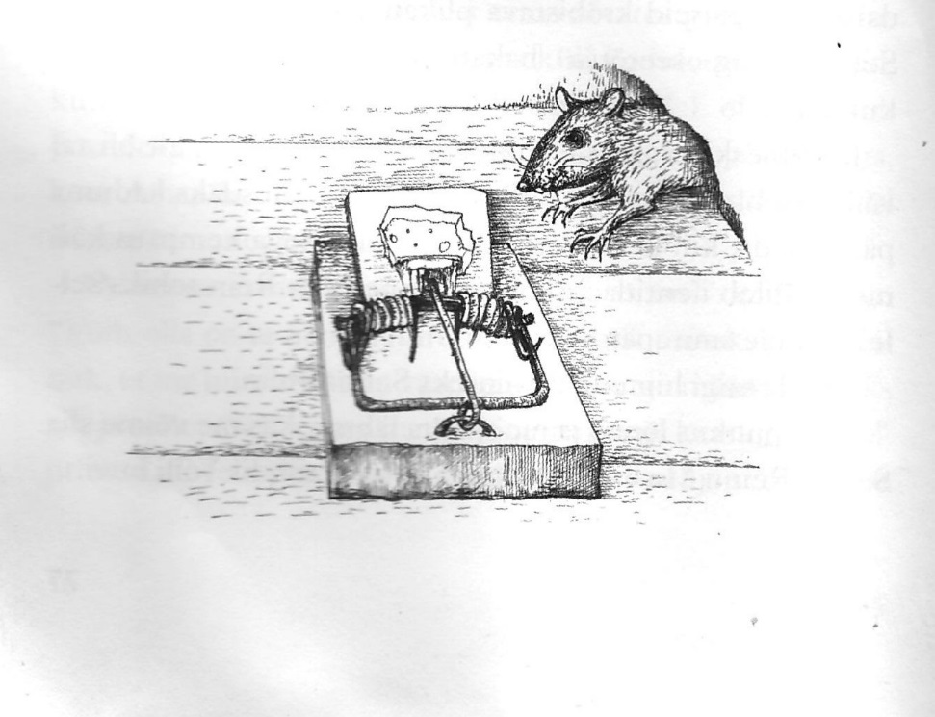

Vastus: “Pöörane puhkus Parakatkus”, Selma-Rein

- Milliseid pille oskab mängida Peeter Mürk? (3)

Vastus: kitarr, torupill, plokkflööt

- Millise Endla lavastuse peategelasi näete pildil? (1 p.)
Esietendus toimus 12. detsembril 2018.a.
Kes on mees parempoolsel pildil (lavastuse muusika autor)? (1 p.)

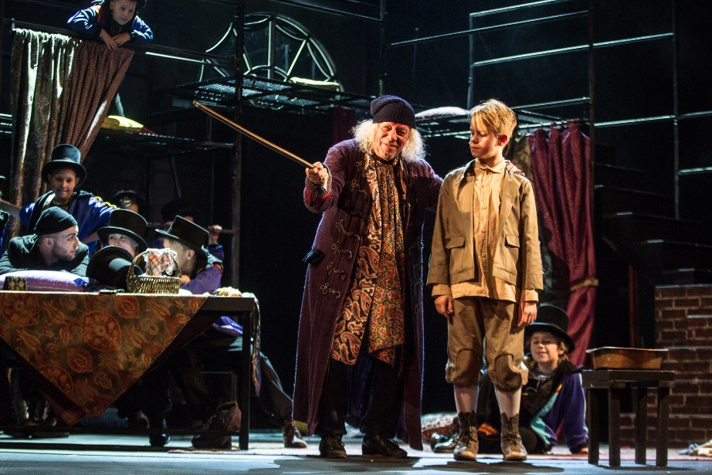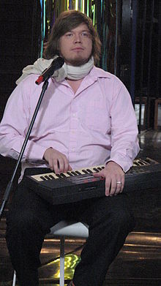

Vastus: “Oliver Twist”, Jarek Kasar (Chalice)

- Mille põhjal arvas Mati, et automatkajad, kes jätsid oma autod onu Sergei parklasse, ei olnud pärit Inglismaalt? (2 p.)
Vastus: autod olid vasakpoolsete roolidega, Inglismaa autod on parempoolse rooliga.

- Millises ametis ja kus töötab Ilmar Tomusk? (2 p.)
Vastus: Keeleinspektsiooni peadirektor

- Milliseid küsimusi esitati Vollile koolikatsetel? (2 p.)
Vastus: Mis su nimi on? Rohkem ei jõutud, sest Volli hakkas pommitama küsimustega õpetajaid

- Täitke lüngad järgmises tekstis (raamatust “Kriminaalne koolipapa”, 2 p.)
“Aga meil on veel midagi,” ütles Krabu ja ulatas ……………………… järgmise paberilehe. Sellel oli sekundi ja meetri täpsusega kirjas kellegi
käigud koolimajas …………………………… aktuse ajal ja pärast seda.
“Kirjas seisab, et objekt liikus siia ja objekt läks sinna,” uuris õppealajuhataja, “aga kas sellel objektil on ka nimi?”
“Direktor ………………………….”, lausus Krabu.
“Või ………………………….. Peeter Mürk”, lisas Kribu.

Vastus: õppealajuhatajale, vabariigi aastapäeva, Toomas Vahtrapuu, endine vang

- Me kõik teame vanasõna – “tibusid loetakse sügisel”.
Kuidas on kirjanik Tomusk, selle vanasõna ümber ütelnud raamatus “Kriminaalsed viineripirukad”? (2 p.)
Vastus: pirukaid loetakse kevadel

- Kes on Aksel Kumm? Millises Tomuski raamatus ta tegutseb? (2 p.)
Vastus: politseinik, kes tegi koostööd autovarastega, “Kriminaalsed automatkajad”

- Mida tegi Volli selleks, et näha välja nagu atleetvõimleja Ott Kivikas? (3 p.)

Vastus: sõi sinki, mune ja juustu; määris oma muskleid oliiviõliga ja tõstis hantleid.

